动态sql

什么是动态sql
mybatis核心 对sql语句进行灵活操作，通过表达式进行判断，对sql进行灵活拼接、组装。

需求

用户信息综合查询列表和用户信息查询列表总数这两个statement的定义使用动态sql。

对查询条件进行判断，如果输入参数不为空才进行查询条件拼接。

mapper.xml

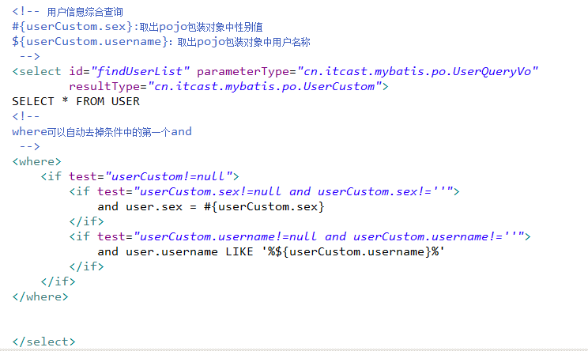

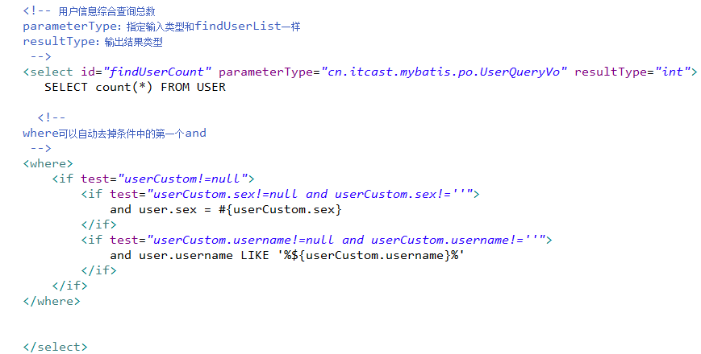

测试代码

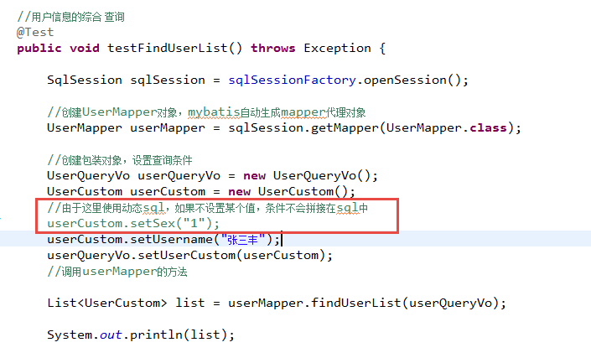

sql片段

需求
将上边实现的动态sql判断代码块抽取出来，组成一个sql片段。其它的statement中就可以引用sql片段。
方便程序员进行开发。

定义sql片段
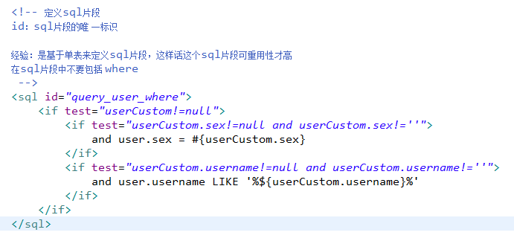

引用sql片段

在mapper.xml中定义的statement中引用sql片段：
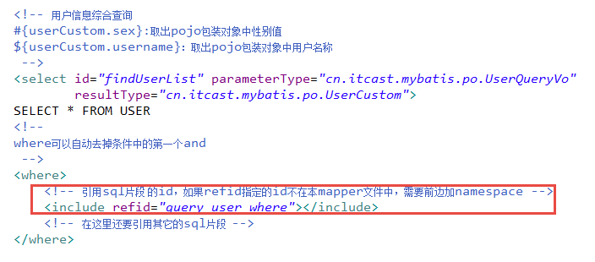

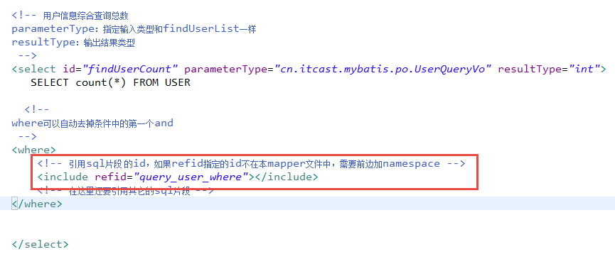

foreach

向sql传递数组或List，mybatis使用foreach解析

需求

在用户查询列表和查询总数的statement中增加多个id输入查询。
sql语句如下：

两种方法：
SELECT * FROM USER WHERE id=1 OR id=10 OR id=16

SELECT * FROM USER WHERE id IN(1,10,16)

在输入参数类型中添加List<Integer> ids传入多个id
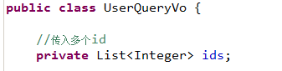

修改mapper.xml

WHERE id=1 OR id=10 OR id=16
在查询条件中，查询条件定义成一个sql片段，需要修改sql片段。

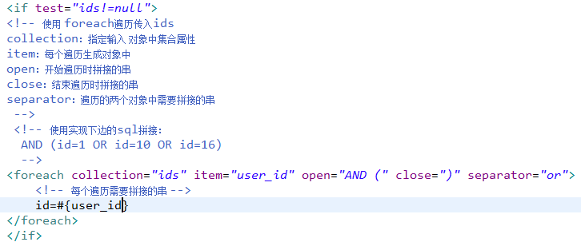

测试代码

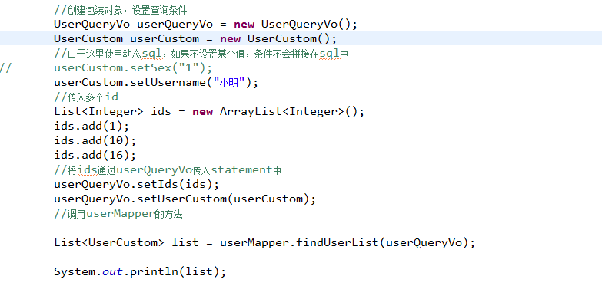

另外一个sql的实现：
